第二讲 音乐网站的制作

一、大纲
- html基础知识
- div与页面布局
- css基础知识
- div+css在网页中的应用

二、实验目标：
- 掌握html基础知识与应用
- body标签的属性设置宽度和左右居中
- 掌握div的网页布局方式
- 掌握css的基础知识与应用
- 掌握应用div+css的知识进行网页开发与制作，效果图如下：
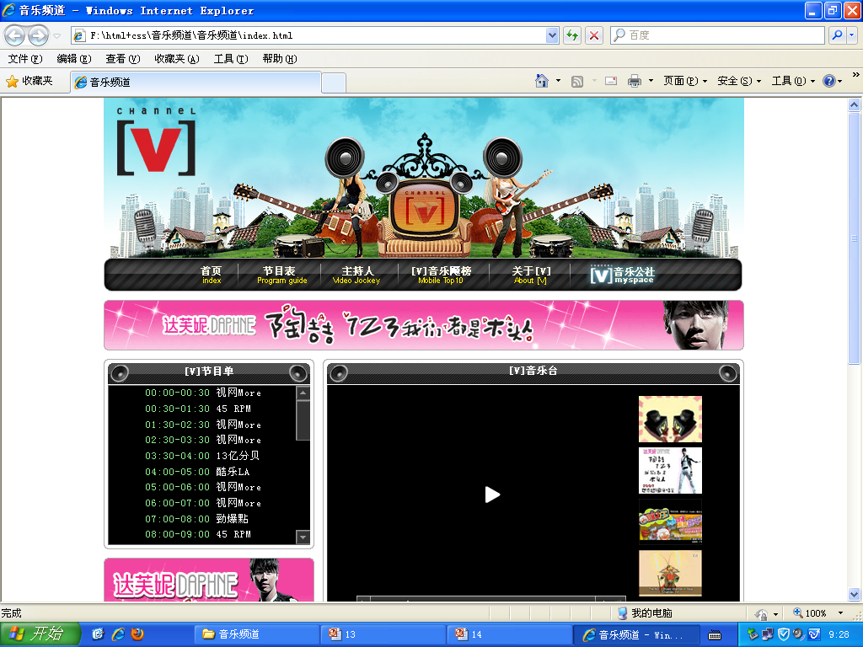
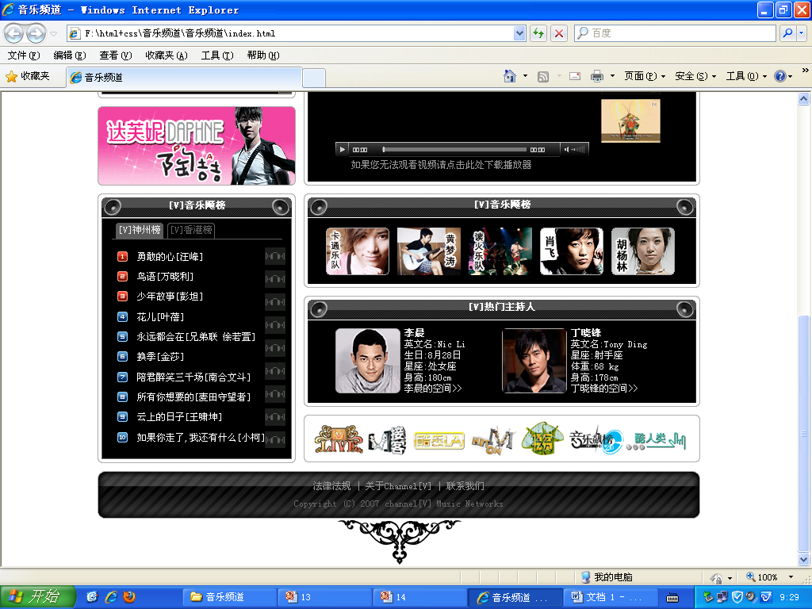

三、教学案例：
- 安装和配置dreamweaver的开发环境（具体步骤见参考资料）
- html与css语言的使用

四、实验方式：
每个学员必须独立完成。

五、实验步骤

步骤1：设置body标签和所有元素（使用*）的属性
- 页面宽度为760px
- 背景色为白色
- 上下边距为0，左右居中
- 字号为12px
- 设置所有元素(*)的margin和padding属性为0

步骤2：制作头部（header）div及其内容
- 头部div宽760px 高 190px
- 在头部div中依次放置top_02.jpg~top_11.jpg
- 设置这些图片为左浮动
- 设置头部div上下边距为0，左右居中

步骤3：制作导航（nav）div及其内容
- 导航div宽760px 高 40px （可通过选择器组减少代码的书写）
- 设导航div上下边距为0，左右居中 （可通过选择器组减少代码的书写）
- 在导航div中依次放置nav_03.gif~nav_09.gif
- 设置这些图片为左浮动
- 设置导航div的下边距为10px

步骤4：制作旗帜（banner）div及其内容
- 旗帜div宽760px 高 60px
- 在该div中插入图片 760x60.gif
- 设置旗帜div的下边距为10px

步骤5：制作行动（act）div及其内容
- 行动div宽250px 高 226px
- 设置行动div的背景图片为images/jmd_bottom.jpg 并设置背景图片不重复 背景图片的显示位置在左下
- 设置行动div的下边距为10px
- 设置行动div为左浮动
- 在行动div中增加h1 并设置：
  - 文本内容为“[V]节目单”
  - 设置h1的背景图片为images/jmd_top.jpg并设置背景图片不重复 背景图片的显示位置在左中
  - h1的宽250px 高 32px 行高32px 字体颜色白色 字号12像素 文本对齐方式为居中
- 在行动div中增加div并设置
  - 宽250px 高 188px
  - 背景图片为images/jmd_bg.jpg
  - 在这个div中增加无序列表 并设置：
    - ul的宽为240 高为188像素
    - 上下边距为0 左右居中
    - 字体颜色为白色
    - 行高150%
    - 文本缩进45像素
    - 单词间距为1像素
    - scrollbar-face-color:#333;
    - scrollbar-3dlight-color:#999 /*立体滚动条亮边的颜色*/
    - scrollbar-highlight-color:#666; /*滚动条的高亮颜色（左阴影？）*/
    - scrollbar-shadow-color:#333; /*立体滚动条阴影的颜色*/
    - scrollbar-track-color:#FFF; /*立体滚动条背景颜色*/
    - scrollbar-arrow-color:#999;
    - overflow属性为自动
    - 将无序列表中表示时间的文本放到span元素中，并设置span元素的属性的color属性为#F60

步骤6：制作视频（video）div及其内容
- 视频div宽500px 高 336px
- 背景图片为images/flv_bottom.jpg 不重复显示 位置在左下
- 右浮动
- 下边框间距为10px;
- 在视频div中增加h1元素，文本内容为[v]音乐台
- 该h1元素的样式为：
  - 宽500px 高 31px
  - 行距为31px
  - 字体颜色为白色
  - 字号为12像素
  - 文本对齐方式为居中
  - 背景图片为images/flv_top.jpg 不重复 显示在左中
- 在视频div中增加div元素，具体设置如下：
  - 宽 自动
  - 高289px;
  - 背景图片images/flv_bg.jpg
  - 盒内左边距为40像素
  - 盒内上边距为10像素
  - 在该div中增加span元素，span的样式为：
    - 宽320像素
    - 高260像素
    - 以块形式显示
    - 左浮动
    - 在span中增加object 和embed标签，代码如下：
<object classid="clsid:D27CDB6E-AE6D-11cf-96B8-444553540000" codebase="http://download.macromedia.com/pub/shockwave/cabs/flash/swflash.cab#version=8,0,0,0" width="320" height="260" id="FLVPlayer"><param name="movie" value="video.swf?volume=30&amp;autostart=false&amp;lightcolor=0xCC9900&amp;backcolor=0x000000&amp;frontcolor=0xCCCCCC&amp;showdigits=true&amp;repeat=false&amp;enablejs=true&amp;file=3.flv"><param name="quality" value="high"><param name="wmode" value="transparent"><embed src="video.swf?volume=30&amp;autostart=false&amp;lightcolor=0xCC9900&amp;backcolor=0x000000&amp;frontcolor=0xCCCCCC&amp;repeat=false&amp;enablejs=true&amp;file=3.flv" quality="high" type="application/x-shockwave-flash" width="320" height="240" pluginspage="http://www.macromedia.com/go/getflashplayer" wmode="transparent"></object>
（该代码利用360的审核元素拷贝出来的）
  - 在div中增加无序列表，该无序列表的样式为：
    - 盒内左边距为：15px
    - 宽75像素
    - 高260像素
    - 左浮动
    - 行距为0像素
    - 该无序列表的每一项都是一个img标签，img标签的属性如下：
      - 宽75像素
      - 高55像素
      - 盒内上边距为3像素
      - 盒内下边距为3像素
      - 以块显示
  - 在div中增加strong标签，该标签的设置如下：
    - 文本内容为：如果您无法观看动画，请点击此处下载播放器
    - 高20像素
    - 行高20像素
    - 以块显示
    - 清除浮动
    - 粗细 正常
    - 文本缩进 20像素
    - 字体颜色 白色

步骤7：制作广告（ad）div及其内容
- 广告div宽250像素 高100像素
- 下边距为10px
- 左浮动
- 在该div中放置img标签
  - 源为images/250x100_1.gif图片
  - 宽250 高100 下载失败时的说明性文字为ad

步骤8：制作top（为div的id值） div及其内容
- 宽250像素 高340像素 左浮动
- 下边距为10px
- 背景图片为images/jmd_bottom.jpg 不重复 在下面显示
- 在该div中放置如下内容：
  - h1元素，属性值为：
    - 文本内容：[V]音乐飚榜
    - 宽250像素 高32像素
    - 行距为32像素
    - 字体颜色为白色
    - 字号为12像素
    - 文本居中对齐
    - 背景图片为images/jmd_top.jpg
  - div元素，内容及其属性值为：
    - id值为ta
    - 宽度为250像素 高302像素
    - 背景图片为images/jmd_bg.jpg
    - 在该div中包含ul元素，ul元素的属性值为：
      - id为sidebar
      - 宽215像素 高20像素
      - 行距20像素
      - 上下边距为0 左右居中
      - 下边框线样式为：1px solid #5a5a5a
      - 盒内上边距为5像素
      - 该ul中的两个li 列表项分别是：
        - 文本内容分别为：
          - <a>[V]神州榜</a>
          - <a>[V]香港榜</a>
        - 字体颜色为白色
        - 无列表前面的圆的
        - 左浮动
        - 两个li都以块状显示，并且有3个边框（上、右、左），样式为1px solid #5a5a5a
        - li元素的左边距设置为5像素 使两个元素之间有距离
        - 当鼠标放到li元素的时候变为手形状
        - 当悬停到两个a元素的时候，a元素的样式为：
          - 增加背景色 #555
          - 以块状显示

    - 在该div中又包含div元素，这个div元素的样式为：
      - id为content
      - 宽250像素 高 250像素
      - 字体颜色为白色
      - 盒内上下间距为10像素
      - 盒内左边距为45像素
      - 盒内右边距为5像素
      - 该content元素中又包括ul元素，ul元素中包含10个列表项，这10个列表项分别属于的类是 class=”one” ~ class=”ten”
        - ul元素的样式是：
          - 背景图片images/music.gif 背景图片纵向重复 显示位置为右侧
          - 行间距为25像素
          - 宽度为190像素
        - ul中的10个列表项的 one类到ten类的样式为：
          - 列表项的图片分别为images/1.gif~ images/10.gif
          - 文本缩进5像素

步骤9：制作commend（为div的id值） div及其内容
- id值为commend
- 宽500像素 高119像素 右浮动
- 背景图片 images/flv_bottom.jpg 不重复 左下方显示
- 下边距为10像素
- 在该div中增加h1元素，h1元素的样式为：
  - 文本内容为：[V]音乐飚榜
  - 宽度500像素
  - 高31像素
  - 行距31像素
  - 字体颜色白色
  - 字体大小为12像素
  - 文本居中对齐
  - 背景图片为images/flv_top.jpg 不重复 左居中显示
- 在该div中增加div元素，其样式与内容如下：
  - 宽 自动
  - 高82像素
  - 背景图片images/flv_bg.jpg
  - 盒内左边距为20像素
  - 在该div中增加5个超链接标签a
    - 5个超链接标签中分别放置5个图片，分别为images/z1.gif~images/z5.gif
    - 这5个图片的样式为：
      - 以块显示
      - 左浮动
      - 盒内上间距为12像素
      - 盒内左边距为10像素
      - 无边框

步骤10：制作compere（为div的id值） div及其内容
- id为compere
- 宽500像素 高140像素
- 背景图片images/flv_bottom.jpg 不重复 在左下显示
- 右浮动
- 下边距为10像素
- 在该div中添加h1元素，其样式为：
  - 文本内容是：[V]热门主持人
  - 宽500像素
  - 高31像素
  - 行高31像素
  - 字体颜色 白色
  - 字号12像素
  - 文本居中
  - 背景图片images/flv_top.jpg 不重复 在左居中显示
- 在该div中添加div元素，其样式和内容为：
  - 宽自动
  - 高103像素
  - 背景图片images/flv_bg.jpg
  - 盒内左边距40像素
  - 在该div中添加两个自定义列表 dl
    - 第一个自定义列表包含：
      - 1个dt 里边放置李晨的图片
      - 6个dd分别放置以下内容：
        - 李晨 该项加重
        - 英文名:Nic Li
        - 生日:8月28日
        - 星座:处女座
        - 身高:180cm
        - 李晨的空间 该项为超链接
    - 第二个自定义列表包含：
      - 1个dt 里边放置丁晓峰的图片
      - 6个dd分别放置以下内容：
        - 丁晓峰 该项加重
        - 英文名: Tony Ding
        - 星座:射手座
        - 身高:178cm
        - 体重:68kg
        - 丁晓峰的空间 该项为超链接
    - 这两个dl的样式为：
      - 盒内上边距为 10px
      - 左浮动
    - dl中的dt的样式为：
      - 左浮动
    - dt中的图片的样式为：
      - 以块显示
      - 右边距为5px
    - dl中的dd的样式为：
      - 字体颜色白色
      - 行距为15像素
      - 宽度为210像素

步骤11：制作合作商div及其内容
- id为partner
- 宽为500像素
- 高为60像素
- 右浮动
- 下边距为10像素
- div放置一个图片，图片样式为：
  - 图片为images/friendlogo.gif
  - 宽500
  - 高60
  - 交替性文本为part

步骤12：制作页脚div及其内容
- id为footer
- 两端均清除浮动
- 宽760像素
- 高120像素
- 背景图片 images/footer.gif 不重复 左边居中显示
- 在该div中包括一个无序列表，无序列表的内容和样式
  - 该无序列表中包含了3个列表项，是由3个超链接标签组成的，超链接的文本内容分别是“法律法规”“关于Channel[V]”“联系我们”
  - 无序列表的样式：
    - 不显示前面的黑点
    - 字体12像素
    - 文本居中对齐
    - 盒内上边距为15像素
  - 无序列表中的列表项的样式：
    - display 为行内显示 inline (这样几个列表项就显示为一行了)
  - 无序列表中的超链接的样式：
    - 字体颜色 黄色
    - 无下划线
    - 右边距为8像素

